146/2018. (V.31.) sz. közgyűlési határozat 2. számú melléklete

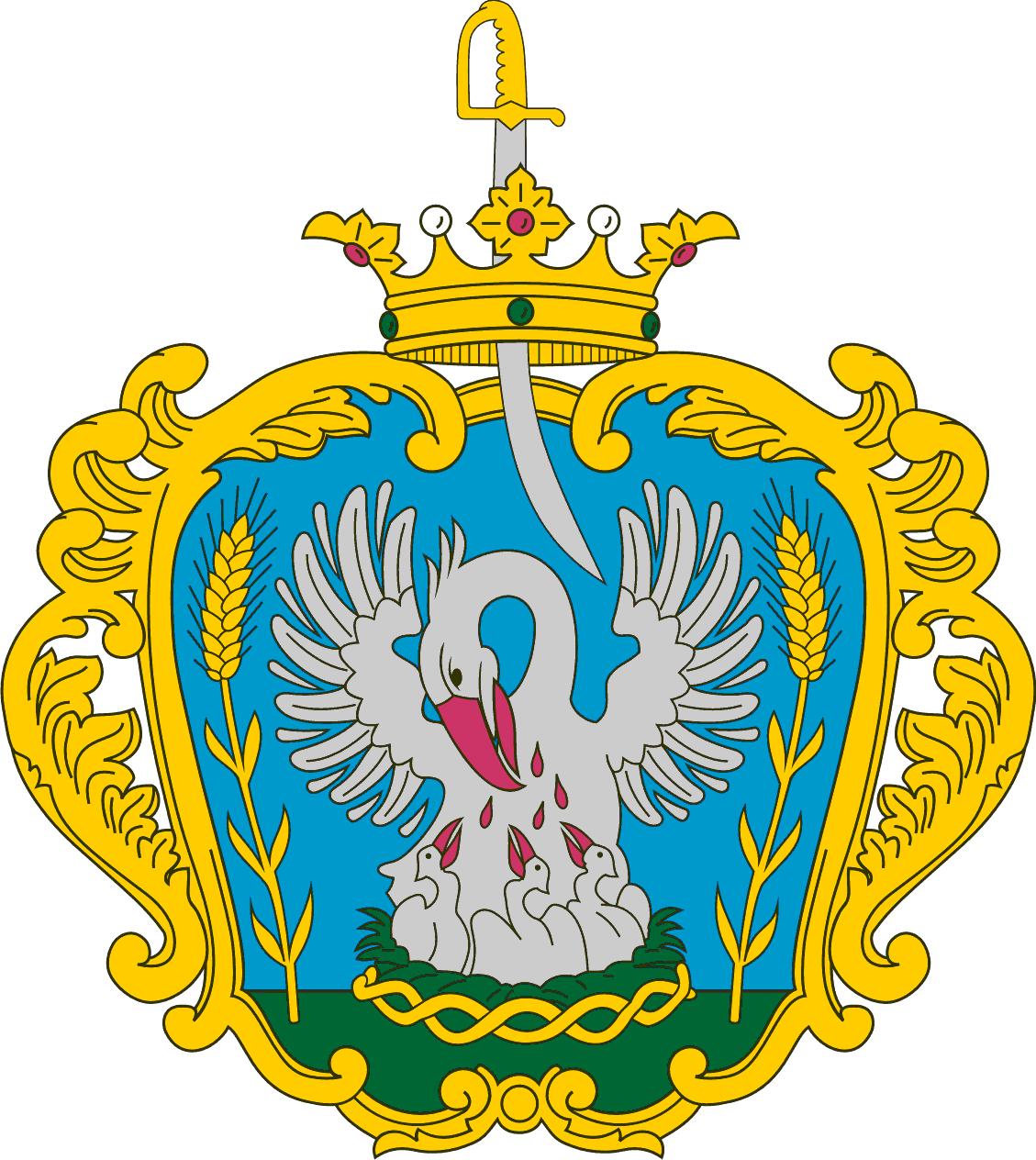

SZOLNOK HAZAVÁR PROGRAM
2018.06.01.-2020.12.31.
Szolnok Hazavár Program
A Szolnok Hazavár Program elsődleges célja a piacképes diplomával, illetve szakképesítéssel rendelkező fiatalok helyben maradásához munka- és megélhetési lehetőség biztosításával, lakhatási problémáik segítésével a város lakosságmegtartó erejének növelése a programelemekben meghatározott kritériumok szerint.

A Szolnok Hazavár Program törekvései szorosan kapcsolódnak Szolnok Megyei Jogú Város Ifjúsági Koncepciójához, mely figyelembe veszi a fiatalok kulturált szórakozási, sportolási és művelődési lehetőségeire vonatkozó igényét.
A Szolnok Hazavár Program két pillérre épül, melynek elemei és programjai a következők:

- Munka, munkahely, karrier
  - Felsőoktatási ösztöndíjprogram
  - A szolnoki felsőoktatásban résztvevő hallgatók támogatása
  - „Szolnokon a Jövőd!” - gyakornoki program
- Lakhatás
  - önkormányzati bérlakás biztosítása
  - első lakáshoz jutó fiatalok támogatása
1. Munka, munkahely, karrier
1.1. Felsőoktatási ösztöndíj program
A felsőoktatási ösztöndíj célja, hogy jelentős mértékű anyagi támogatással hozzájáruljon ahhoz, hogy a jelenleg más városokban felsőfokú tanulmányokat folytató szolnoki fiatalok a jövőben Szolnokon a végzettségüknek megfelelő munkát vállaljanak.

Az ösztöndíjprogram jellemzői:

Ösztöndíjas az lehet:
- aki szolnoki lakóhellyel vagy tartózkodási hellyel rendelkezik vagy szolnoki kötődésű (általános iskolai, vagy középfokú tanulmányait Szolnokon végezte)
- aki felsőfokú oktatási intézmény hallgatója;
- aki szerződésben vállalja, hogy tanulmányai sikeres befejezését követően - konkrétan megjelölt - szolnoki székhellyel, telephellyel, vagy fiókteleppel rendelkező munkáltatónál létesít munkaviszonyt, legalább az ösztöndíj folyósításával megegyező időtartamra;
- akit egy – konkrétan megjelölt - szolnoki székhellyel, telephellyel, vagy fiókteleppel rendelkező munkáltató megszerzett szaktudása alapján foglalkoztatni kíván.

Időtartama:
- maximum 3 év a szorgalmi és vizsgaidőszakokra vonatkozóan (évente 2x5 hónap)
- egyetemi tanulmányok esetén az utolsó 3 év
- master képzésben résztvevőknél a teljes időtartam (max. 3 év)
- bachelor képzésben résztvevőknél az utolsó 1 év támogatható

Az ösztöndíj mértéke:
- Az ösztöndíj 40.000 - 80.000,- Ft/hó összegig terjedhet. Az ösztöndíj összegének 50%-át Szolnok Megyei Jogú Város Önkormányzata vállalja, másik felét a leendő munkáltató.

Jelentkezés a programra:
A „Szolnok Hazavár” portálján történő regisztrációval lehet bekapcsolódni az ösztöndíjprogramba.

A pályázati eljárás és a pályázatok elbírálásának módja:
A pályázatokat a Szolnok Hazavár Program Munkacsoport véleménye alapján – a Szolnok Város Jövője Közalapítvány Kuratóriuma bírálja el, és pozitív döntés esetén meghatározza az ösztöndíj havi összegét is. A döntésről minden pályázó írásbeli értesítést kap.
A pályázat akkor kerül a Szolnok Város Jövője Közalapítvány Kuratóriuma elé döntésre, ha a pályázó és egy konkrét szolnoki munkáltató között előzetes megegyezés jön létre a tanulmányi ösztöndíjra és a későbbi foglalkoztatásra vonatkozólag.
A szerződés megkötését és az ösztöndíj folyósítását a Szolnok Város Jövője Közalapítvány végzi.

1.2. A szolnoki felsőoktatásban résztvevő hallgatók támogatása

A program célja a Neumann János Egyetem közreműködésével a Jász-Nagykun-Szolnok Megye településein élő fiatalok megtartása a megyeszékhelyen, a helyben folytatott felsőfokú tanulmányaik támogatása, ösztönzése.
A szolnoki felsőoktatásban résztvevő hallgatók támogatásának jellemzői:
- Támogatandók köre
Azok az első és a felsőbb éves aktív jogviszonyú nappali munkarendű alap, mester vagy felsőoktatási szakképzésben a Neumann János Egyetem szolnoki képzési helyén részt vevő hallgatók, akiknek Jász-Nagykun-Szolnok Megyében van az állandó lakóhelye. A támogatás az igénylések sorrendjében, legfeljebb a rendelkezésre álló keretösszeg mértékéig folyósítható.
- A támogatás időtartama:
10 hónap/tanév
- Támogatás összege:
20 000,- Ft /hó/fő - 200 000,- forint/10 hónap/fő

A támogatás iránti igények elbírálását, valamint az elnyert támogatás folyósítását a Neumann János Egyetem - a Térítési és Juttatási Szabályzatának „Szolnok Város Ösztöndíj” részeleme alapján - végzi, melyhez Szolnok Megyei Jogú Város Önkormányzata forrást biztosít.

1.3. „Szolnokon a Jövőd!” – gyakornoki program
A Munka, munkahely, karrier programelem részelemként „Szolnokon a Jövőd!” gyakornoki program célja, hogy szakmai gyakorlat, munkatapasztalat megszerzésével támogassa a szolnoki szakképző intézményekben végzett, szakmát szerzett pályakezdő fiatalok elindulását a munka világában.

A „Szolnokon a Jövőd!” gyakornoki program jellemzői:

A program által támogatható fiatal az lehet:
- aki szolnoki szakképzési centrum végzős tanulója;
- aki vállalja, hogy tanulmányai sikeres befejezését követően - konkrétan megjelölt - szolnoki székhellyel, telephellyel, vagy fiókteleppel rendelkező munkáltatónál létesít munkaviszonyt, legalább az önkormányzati támogatás folyósításával megegyező időtartamra;
- akit egy – konkrétan megjelölt - szolnoki székhellyel vagy telephellyel rendelkező munkáltató megszerzett szaktudása alapján foglalkoztatni kíván;
- aki vállalja, hogy részt vesz a programban partnerként együttműködő mentoráló szervezet foglalkozásain.

A programban résztvevő munkáltató az lehet:
- aki szolnoki székhellyel, telephellyel, vagy fiókteleppel rendelkezik,
- aki vállalja, hogy a program részletes kiírásában megjelölt kritériumoknak eleget tesz.

A programban a szolnoki szakképző centrumok megállapodás alapján közvetítő szereppel közreműködnek.

A támogatás elemei:
- munkára való felkészítését segítő mentorálás biztosítása közreműködő szervezet igénybevételével
- havi konkrét összegű, nettó 10.000.- Ft + járulék/fő/hó mértékű pénztámogatás

Időtartama:
- a programban résztvevő munkáltató vállalásának megfelelő időszak, de legfeljebb 12 hónap a pénztámogatás, 13 hónap a mentorálás időszakára

Jelentkezés a programra:
Szolnok Megyei Jogú Város Polgármestere a „Szolnokon a Jövőd!” gyakornoki programban való részvételre a munkáltatók részére minden év június 30-ig felhívást tesz közzé, melynek elbírálásáról Szolnok Megyei Jogú Város Közgyűlése által biztosított éves forráskeret figyelembevételével jelen program szabályai alapján minden év szeptember 30-ig dönt.

2. Lakhatás
2.1. Önkormányzati bérlakás
Szolnok Megyei Jogú Város Önkormányzata a Szolnok Hazavár Program második pillérének keretében lehetőséget biztosít a szolnoki kötődésű (általános iskolai, vagy középfokú tanulmányait Szolnokon végezte) fiatalok lakhatásának megoldására az önkormányzati tulajdonban lévő lakások bérletéről, valamint elidegenítéséről szóló 25/2005.(VI.30.) önkormányzati rendelet szabályai szerint.

  - Szolnok Hazavár Programban résztvevők lakásvásárlás célú támogatáshoz jutásának feltételei

Szolnok Megyei Jogú Város Önkormányzata a Szolnok Hazavár Program második pillérének keretében a szolnoki kötődésű (általános iskolai, vagy középfokú tanulmányait Szolnokon végezte) fiatalok lakáshoz jutásának támogatását az első lakáshoz jutó fiatalok helyi támogatásáról szóló 30/2017. (XI.6.) önkormányzati rendeletében szabályozza.

A Szolnok Hazavár Program működtetése
A Szolnok Hazavár Program megjelenítése a Szolnok Megyei Jogú város honlapjáról elérhető Szolnok Hazavár Portálon történik (http://info.szolnok.hu/alap.php?mid=3&aktid=29) a legfrissebb információk közzétételével.
A programmal kapcsolatban a döntéshozók munkáját a Szolnok Hazavár Munkacsoport segíti, melynek tagjai:
- a Városfejlesztési és Üzemeltetési Bizottság delegáltja
- az Oktatási, Kulturális és Ifjúsági Bizottság delegáltja
- az Egészségügyi, Sport, Turisztikai és Szociális Bizottság delegáltja
- a Pénzügyi Bizottság delegáltja
- a Jász-Nagykun-Szolnok Megyei Kereskedelmi és Iparkamara delegáltja
- a Jász-Nagykun-Szolnok Megyei Kormányhivatal Foglalkoztatási Főosztály, Munkaerőpiaci Osztály delegáltja

146/2018. (V.31.) sz. közgyűlési határozat 3. számú melléklete

Cselekvési Terv

2018-2020. ÉVrE
Szolnok Megyei Jogú Város Önkormányzata „Szolnok hazavár program” végrehajtásához

- A költségvetés tervezésekor forrást kell biztosítani a Szolnok Hazavár Program felsőoktatási ösztöndíj program működtetésére.

Határidő: 2019-2020.-ig minden évben az éves költségvetés elfogadása
Felelős: Polgármester
Végrehajtásban közreműködik: Humán Igazgatóság koordinálásában
a Polgármesteri Hivatal szervezeti egységei

- a) Meg kell hosszabbítani az együttműködést a Neumann János Egyetem Gazdálkodási Karával a Szolnokon és a Szolnoki Kistérség Többcélú Társulása településein élő fiatalok megtartása, a helyben folytatott felsőfokú tanulmányaik támogatása, ösztönzése érdekében a 2018/2019-es és 2019/2020-as tanévre.

Határidő: 2018. és 2019. augusztus 31.
Felelős: Polgármester
Végrehajtásban közreműködik: Humán Igazgatóság koordinálásában
a Polgármesteri Hivatal szervezeti egységei

- A Szolnok Hazavár Program Neumann János Egyetem Gazdálkodási Kara hallgatói támogatási rendszerének 2017/2018-as tanévre eső tapasztalatainak áttekintésével és figyelembevételével az együttműködés 2018/2019-es és 2019/2020-as tanévre vonatkozó meghosszabbítása érdekében a költségvetés tervezésekor forrást kell biztosítani.

Határidő: 2019-2020.-ig minden évben az éves költségvetés elfogadása
Felelős: Polgármester
Végrehajtásban közreműködik: Humán Igazgatóság koordinálásában
a Polgármesteri Hivatal szervezeti egységei

- a) A Szolnok Hazavár Program portálon közzé kell tenni a gyakornoki programelem kísérleti projektjeinek beszámolóit és „Szolnokon a Jövőd!” címmel tájékoztatást és felhívást kell közzétenni a véglegesített gyakornoki programban való munkáltatói részvételre. A beérkezett részvételi jelentkezések elbírálására és a szükséges megállapodások megkötésére Szolnok Megyei Jogú Város Közgyűlése felhatalmazza a polgármestert.

Határidő: a felhívás közzétételére 2018-2020.-ig minden év június 30.
az elbírálásra 2018-2020.-ig minden év szeptember 30.
Felelős: Polgármester
Végrehajtásban közreműködik: Humán Igazgatóság koordinálásában
a Polgármesteri Hivatal szervezeti egységei

b) A „Szolnokon a Jövőd!” gyakornoki program folytatása érdekében 2020. december 31-ig szóló együttműködési megállapodást kell kötni a fiatal munkára való felkészítését segítő mentorálásban közreműködő szervezettel, valamint a szakképző centrumokkal. A megállapodásnak köteleznie kell a mentorálásban közreműködő szervezetet arra, hogy évente decemberben beszámoljon a programelemhez fűződő tevékenységéről Szolnok Megyei Jogú Város Polgármesterének.

Határidő: 2018. június 30.
Felelős: Polgármester
Végrehajtásban közreműködik: Humán Igazgatóság koordinálásában
a Polgármesteri Hivatal szervezeti egységei

c) A költségvetés tervezésekor forrást kell biztosítani a „Szolnokon a Jövőd!” gyakornoki program 2019-2020. évi működtetéséhez.

Határidő: 2019-2020.-ig minden évben az éves költségvetés tervezése
Felelős: Polgármester
Végrehajtásban közreműködik: Humán Igazgatóság koordinálásában
a Polgármesteri Hivatal szervezeti egységei

- Ki kell dolgozni a Szolnok Hazavár Program lakhatási programelemében a „Szolnokon a Jövőd!” gyakornoki programban részt vevő, középfokú végzettséggel rendelkező fiatalok önkormányzati bérlakáshoz jutásának feltételeit

Határidő: 2018. december 31.
Felelős: Polgármester
Végrehajtásban közreműködik: Humán Igazgatóság koordinálásában
a Polgármesteri Hivatal szervezeti egységei

- A költségvetés tervezésekor forrást kell biztosítani a Szolnok Hazavár Program kommunikációs tervének alkalmazására.

Határidő: 2019-2020.-ig minden évben az éves költségvetés elfogadása
Felelős: Polgármester
Végrehajtásban közreműködik: Humán Igazgatóság koordinálásában
a Polgármesteri Hivatal szervezeti egységei

- Át kell tekinteni a Szolnok Hazavár Program működését, valamint a 2018-2020-ra szóló Cselekvési Terv végrehajtását.

Határidő: 2020. december 31.
Felelős: Polgármester
Végrehajtásban közreműködik: Humán Igazgatóság koordinálásában
a Polgármesteri Hivatal szervezeti egységei

